Nazwa dokumentu:
"Controllers" - biblioteka modułu PExSim
Opis funkcjonalności
Wersja soft.: 0.3.1 beta
Wersja doc.: 0.3.2.1 beta
Finansowanie: Projekt zamawiany PW-004/ITE/03/2005 „Opracowanie i zastosowanie w pilotowym procesie pakietu programowego służącego do badania dynamiki procesu, reakcji zainstalowanych układów sterowania oraz symulacji działania w celu kształcenia obsługi – Process Discoverer”

Spis treści
1. Wstęp 1
2. Opis bloków funkcyjnych 2
2.1. PID 2
2.2. Regulator DMC 4
2.2.1. Okno: DMC Parameters / Parametry regulatora DMC 5
2.3. DMC Input 9
2.4. DMC Output 10
2.5. Trajectory generator 10
2.5.1. Okno: Trajectory / Wprowadzanie i wyświetlanie trajektorii 11
3. Implementacja regulatora 12
3.1. Model wewnętrzny regulatora 12
3.2. Synteza regulatora 13
3.3. Podłączenie regulatora 13

Wykaz załączników
brak
- Wstęp
Biblioteka Controllers dostarcza bloki funkcyjne realizujące różne algorytmy regulacji. Wszystkie parametry podawane w tej bibliotece należą do parametrów ciągłych, ich odpowiednie wartości dyskretne są wyliczane przy uwzględnieniu czasu próbkowania podczas inicjacji obiektów.
Uwaga! Bloki z tej biblioteki należą do grupy bloków, których parametry przeliczane w zależności od wybranego okresu próbkowania środowiska symulacji.
Bloki funkcyjne umieszczone w tej bibliotece zazwyczaj należą do kategorii źródeł i są wykorzystywane do tworzenia zamkniętych pętli sprzężenia zwrotnego.
Podstawowym regulatorem jest standardowy regulator PID. Większość właściwości tego regulatora jest powszechnie znana (wzmocnienie, czas zdwojenia, czas wyprzedzenia). Jego zastosowanie jest proste i zalecane wszędzie jako pierwsze możliwe podejście.
Zdecydowanie bardziej skomplikowany jest regulator DMC (ang. Dynamic Matrix Controler). Ponieważ w tym przypadku występuje konieczność osadzenia w regulatorze zewnętrznego modelu, na pełną implementację regulatora DMC składają się trzy bloki. Oprócz samego regulatora, mamy także specjalizowane bloki wejść / wyjść, które powinny być umieszczone w modelu urządzenia osadzonym w regulatorze.
- Opis bloków funkcyjnych
  - PID
PID
Opis |  |  |  |  | Symbol
Realizacja algorytmu sterowania regulatora PID. Ideowy schemat regulatora wraz z oznaczeniem poszczególnych parametrów został przedstawiony na rys. . |  |  |  |  | 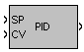
Funkcja | Sygnał wyjściowy wyznaczany jest według zależności: 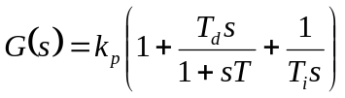, przy czym dodatkowo brane są pod uwagę ograniczenia sygnału wyjściowego, filtracje sygnałów wejściowych, itp. (patrz schemat ideowy, rys. .
Parametr |  | Domyślnie |  | Opis | Typ, zakres
k |  | 1 |  | Wzmocnienie | float  (0, inf)
Ti |  | 100 |  | Czas zdwojenia | float  <0, inf)
Td |  | 0 |  | Czas wyprzedzenia | float  <0, inf)
sDifferentiate inertia |  | 10 |  | Stała czasowa filtru członu różniczkującego | float  <0, inf)
Output low limit |  | 0 |  | Ograniczenie dolne sygnału wyjściowego | float
Output high limit |  | 100 |  | Ograniczenie górne sygnału wyjściowego | float
Initial output |  | 0 |  | Początkowa wartość wyjścia | float
Bias |  | 0 |  | Przesunięcie (sygnału wyjściowego) | float
Setpoint derivative |  | true |  | W sygnale różniczkowanym zawarta jest składowa sygnału zadanego | bool
Setpoint proportional |  | true |  | W sygnale przekształcanym przez tor proporcjonalny zawarta jest składowa sygnału zadanego | bool
Stop integrate on limits |  | true |  | Włączenie i wyłączenie funkcji anti-windup. | bool
Wejścia | Opis |  |  |  | Typ, zakres
SP | Wartość zadana wielkości regulowanej |  |  |  | float
PV | Wartość mierzona (procesowa) wielkości regulowanej |  |  |  | float
Wyjścia | Opis |  |  |  | Typ, zakres
CV | Sygnał sterujący |  |  |  | float
Błędy | Opis
- | -
Okno dialogowe |  |  | Opis
- |  |  | -
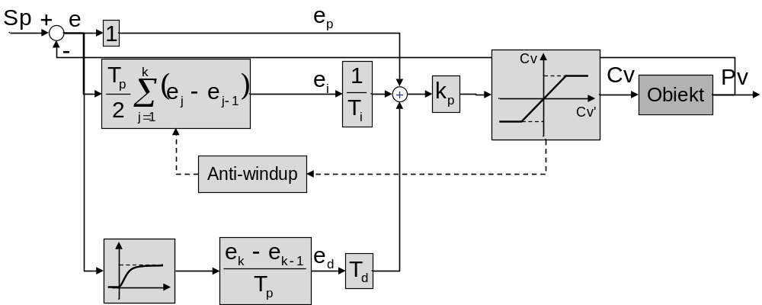
Rys. 2. Schemat ideowy regulatora PID.
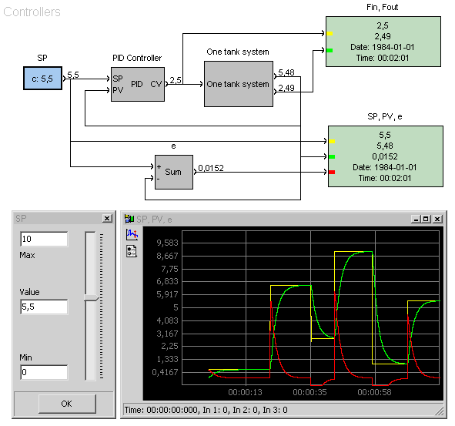
Rys. 2. Przykład działania regulatora PID
(konfiguracja: manual_examples.xmlControllers).
  - Regulator DMC
PID
Opis |  |  |  |  | Symbol
Realizacja zaawansowanego sterowania predykcyjnego opartego na modelu DMC. Ten sterownik wymaga podania współpracującego z nim modelu nadzorowanego urządzenia – instalacji. Model musi być stworzony również w pakiecie PExSim, i może wykorzystywać wszelkie dostępne w nim techniki modelowania (nie musi to być model liniowy). Liczba wejść i wyjść regulatora jest ustalana na podstawie modelu. Konfiguracja bloku wymaga przeprowadzenia symulacji modelu w celu uzyskania wartości odpowiedzi na sygnały skokowe dla poszczególnych wejść, i z tego względu musi zostać przeprowadzona przy wykorzystaniu specjalizowanego okna. Nie jest możliwe skonfigurowanie bloku tylko przy pomocy tabeli własności. |  |  |  |  | 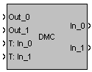
Funkcja | Sygnał wyjściowy wyznaczany jest na podstawie żądanej trajektorii sygnałów, aktualnych i historycznych (przechowywanych wewnętrznie) wartości sygnałów wejściowych oraz zakłóceń.
Parametr |  | Domyślnie |  | Opis | Typ, zakres
Sim. stop time |  | zal. od modelu |  | Czas symulacji (w sekundach). Domyślna wartość jest pobierana ze współpracującego ze sterownikiem modelu | float  (0, inf)
Sim. step time |  | zal. od modelu |  | Czas, po którym występuje skok (w sekundach). Domyślna wartość jest pobierana ze współpracującego ze sterownikiem modelu (jako 1/3 czasu symulacji | float  <0, inf)
Prediction Horizon |  | 10 |  | Czas na jaki dokonywana jest predykcja przez sterownik (w krokach próbkowania) | float  <0, inf)
Control Horizon |  | 10 |  | Czas, na jaki przygotowywany jest sygnał sterujący (w krokach próbkowania) | float  <0, inf)
Quality matrix |  | - |  | Macierz zawierająca wagi, z jakimi jest uwzględniany błąd nadążania dla poszczególnych sygnałów wyjściowych modelu | matrix
Control matrix |  | - |  | Macierz zawierająca wagi dla poszczególnych sterowań w modelu. Pokazuje preferencje dla sterowania poszczególnymi wejściami | matrix
Gain matrix |  | brak |  | Macierz wzmocnień (wyliczana w sposób automatyczny). Nie modyfikować ręcznie! | matrix
HP matrix |  | brak |  | Macierz HP regulatora (wyliczana w sposób automatyczny). Nie modyfikować ręcznie! | matrix
UP matrix |  | brak |  | Macierz UP regulatora (wyliczana w sposób automatyczny). Nie modyfikować ręcznie! | matrix
Inputs high limit |  | 0 |  | Wektor zawierający zadane ograniczenia na maksymalne wartości sterowań poszczególnych wejść | vector
Inputs low limits |  | 0 |  | Wektor zawierający zadane ograniczenia na minimalne wartości sterowań poszczególnych wejść | vector
Velocity limits |  | 0 |  | Wektor zawierający zadane ograniczenia na prędkość zmian wartości poszczególnych sygnałów sterujących. | vector
Amplitudes |  | 1 |  | Wartości skoków dla poszczególnych wejść w procesie syntezy sterownika (wygodniejsze do ustawienia przy pomocy okna konfiguracyjnego) | vector
Biases |  | 0 |  | Poziomy odniesienia dla skoków na poszczególnych wejściach w procesie syntezy sterownika (wygodniejsze do ustawienia przy pomocy okna konfiguracyjnego) | vector
Delays |  | - |  | Wykryte opóźnienia w poszczególnych sprzężeniach wejście-wyjście (wartość udostępniana do oceny prawidłowości analizy modelu) | Matrix
Gains |  | - |  | Wykryte wzmocnienia w poszczególnych sprzężeniach wejście-wyjście (wartość udostępniana do oceny prawidłowości analizy modelu) | Matrix
MaxDelays |  | - |  | Wykryte minimalne wartości opóźnienia dla każdego wejścia sterującego (wartość udostępniana do oceny prawidłowości analizy modelu) | vector
Wejścia | Opis |  |  |  | Typ, zakres
PV | Jeden lub więcej (w zależności od konfiguracji regulatora) sygnał zawierający wartość mierzoną (procesową) wielkości regulowanej |  |  |  | float
SP | Jeden lub więcej (w zależności od konfiguracji regulatora) sygnał trajektorii zadanej (wektor posiadający na kolejnych pozycjach wartości zadane dla kolejnych chwil czasowych) |  |  |  | vector
Wyjścia | Opis |  |  |  | Typ, zakres
CV | Jeden lub więcej (w zależności od konfiguracji regulatora) sygnał sterujący |  |  |  | float
Błędy | Opis
- | -
Okno dialogowe |  |  | Opis
DMC parameters |  |  | Parametryzacja i synteza regulatora.

    - Okno: DMC Parameters / Parametry regulatora DMC
Okno parametryzacji i syntezy regulatora DMC jest wykorzystywane jako podstawowa metoda jego implementacji. Samo okno składa się z sześciu zakładek odpowiadających 6 krokom drugiego etapu syntezy (patrz punkt 3 – synteza regulatora DMC).
Model – pierwsza zakładka pozwalająca na zdefiniowanie modelu wewnętrznego regulatora. Model wewnętrzny jest niezależnym modelem pakietu PExSim, tworzonym wg ogólnie przyjętych w pakiecie zasad. Musi on zostać przygotowany i zapisany na dysk zanim przystąpimy do syntezy regulatora.
W tym kroku należy wczytać model z dysku (przycisk Load). Po wczytaniu modelu na głównej części ekranu zostaną wypisane informacje diagnostyczne, między innymi liczba wejść i wyjść z modelu. Dodatkowo, należy również sprawdzić, i ewentualnie zaktualizować zaproponowane automatycznie czas symulacji (Simulation time) oraz czas w którym wystąpią skoki (Step time).
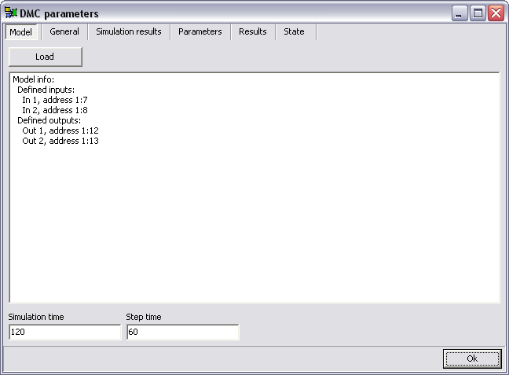
Rys. 2. Okno parametryzacji i syntezy regulatora DMC, zakładka wyboru modelu.
General - w tym kroku należy zdefiniować liczbę wejść, zakłóceń i wyjść modelu. Wejścia modelu będą przez regulator traktowane jako sygnały sterujące. Wyjścia modelu będą wielkościami regulowanymi. Zakłócenia będą zakłóceniami. Liczbę wejść należy wpisać do pola Inputs Count. Liczbę zakłóceń należy wpisać do pola Disturbances Count. Liczbę wyjść podajemy w polu Outputs Count. Po podaniu prawidłowych wartości tych trzech pól należy wybrać przycisk Apply.
Po podaniu liczby wejść, zakłóceń i wyjść zostanie utworzona struktura wejść/wyjść w modelu, i wypełnione zostanie drzewo sygnałów zewnętrznych. Od tej pory jest możliwa nawigacja po tym drzewie, wybór poszczególnych sygnałów i ustawienie ich ograniczeń i właściwości. Dla każdego sygnału będącego wejściem do modelu jest możliwe podanie wartości maksymalnej i minimalnej, maksymalnej dozwolonej szybkości zmian sygnału, oraz wartość nominalną i wartość skoku wykonywanego podczas syntezy regulatora. Dla wszystkich sygnałów można ustalić powiązanie z odpowiednimi blokami w modelu (patrz blok DMC Input p.2.3 oraz DMC Output, p.2.4).
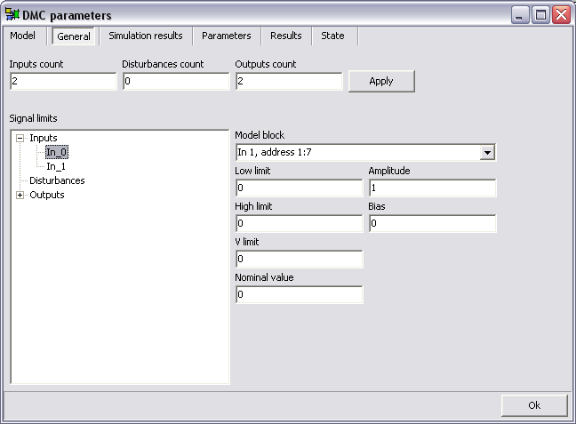
Rys. 2. Okno parametryzacji i syntezy regulatora DMC, zakładka parametrów sygnałów.
Simulation – przeprowadzenie serii symulacji modelu wewnętrznego, niezależnie dla skoku na każdym wejściu. W celu uruchomienia symulacji należy wybrać przycisk Simulate. Po jego wybraniu zostanie uruchomiony zewnętrzny proces, z własnym, tekstowym oknem, rys. 5 .
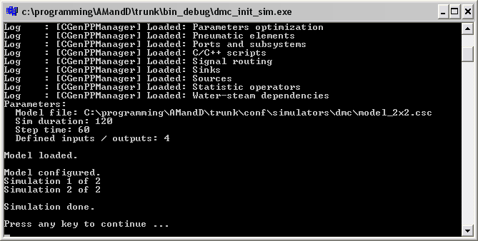
Rys. 2. Obliczenia symulacyjne.
Po zakończeniu symulacji, można obejrzeć wyniki dla każdej kombinacji wejść i wyjść korzystając z zakładki Simulation.
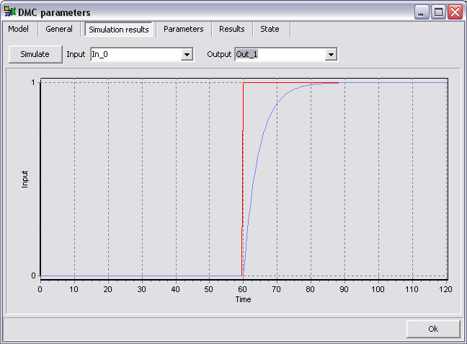
Rys. 2. Okno parametryzacji i syntezy regulatora DMC, zakładka symulacji.
Parameters - podstawowe parametry syntezy regulatora. Przy pomocy tej zakładki należy wprowadzić liczbę kroków, na jaką wykonywana jest predykcja, horyzont sterowania, oraz dwie macierze wykorzystywane podczas syntezy regulatora – Control matrix oraz Quality matrix.
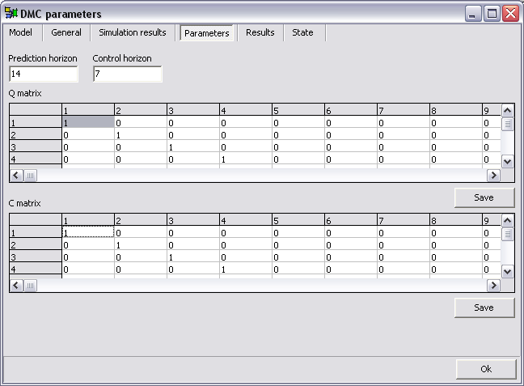
Rys. 2. Okno parametryzacji i syntezy regulatora DMC, zakładka parametrów regulatora.
Results - synteza regulatora. Poprzez wybranie przycisku Calculate All wykonywane jest oszacowanie poszczególnych cech modelu (opóźnień i wzmocnień w poszczególnych kanałach) oraz rzeczywista synteza macierzy wzmocnień. Następnie można jeszcze dokonać zmian w macierzy jakości i macierzy sterowań (Quality matrix oraz Control matrix) i przeprowadzić finalną syntezę macierzy wzmocnień.
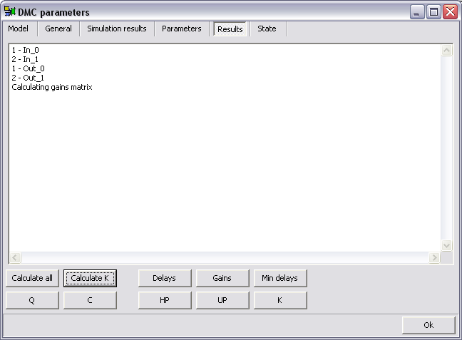
Rys. 2. Okno parametryzacji i syntezy regulatora DMC, zakładka syntezy regulatora.
Wyniki syntezy można zobaczyć poprzez wybranie przycisków HP, UP oraz K – zostaną wtedy przedstawione na ekranie poszczególne macierze regulatora.

  - DMC Input
PID
Opis |  |  |  |  | Symbol
Blok wejścia lub zakłócenia w modelu wewnętrznym dla regulatora DMC. Nie ma zastosowania w modelach wykorzystywanych on-line |  |  |  |  | 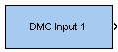
Funkcja | Źródło produkujące sygnał o wartości równej wartości nominalnej jeśli czas od początku symulacji nie przekroczył czasu skoku, lub o wartości nominalnej plus wartość skoku w przeciwnym wypadku. Parametry bloku są ustawiane z zewnątrz przez mechanizm symulacyjny bloku DMC
Parametr |  | Domyślnie |  | Opis | Typ, zakres
Start time |  | 1 |  | Czas wystąpienia skoku | float  (0, inf)
Amplitude |  | 1 |  | Wartość skoku | float
Bias |  | 0 |  | Wartość nominalna | float
Wyjścia | Opis |  |  |  | Typ, zakres
- | Wartość wyjścia |  |  |  | float
Błędy | Opis
- | -
Okno dialogowe |  |  | Opis
- |  |  | -

  - DMC Output
PID
Opis |  |  |  |  | Symbol
Blok wyjścia w modelu wewnętrznym dla regulatora DMC. Nie ma zastosowania w modelach wykorzystywanych on-line |  |  |  |  | 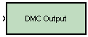
Funkcja | Blok zapisuje wartości pojawiające się na jego wejściu w pliku o podanej nazwie. Wartości te są później wykorzystywane poprzez blok DMC
Parametr |  | Domyślnie |  | Opis | Typ, zakres
File name |  | ‘dmc.out’ |  | Nazwa pliku (ustawiana automatycznie przez mechanizm symulacyjny bloku DMC) | text
Wejścia | Opis |  |  |  | Typ, zakres
- | Zapisywany sygnał |  |  |  | float
Błędy | Opis
- | -
Okno dialogowe |  |  | Opis
- |  |  | -

  - Trajectory generator
PID
Opis |  |  |  |  | Symbol
Blok generujący sygnał trajektorii zadanej dla sterownika DMC. Wykorzystywany jako podstawowe wejście do tego sterownika. |  |  |  |  | 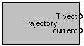
Funkcja | Źródło produkujące sygnał o podanej charakterystyce w czasie. Definicja sygnału jest przeprowadzana poprzez podanie zestawu par czas – wartość. Dla czasu pomiędzy podanymi wartościami przeprowadzana jest liniowa interpolacja sygnałów.
Parametr |  | Domyślnie |  | Opis | Typ, zakres
Times |  | - |  | Wektor zawierający chwile czasowe dla których podane są wartości trajektorii | vector
Values |  | - |  | Wartości sygnału dla chwil umieszczonych w wektorze Times | vector
Shift |  | 0 |  | Przesunięcie generowanej trajektorii w stosunku do czasu symulacji (w próbkach) | int
Lead horizon |  | 10 |  | Okres, na jaki generowana jest trajektoria (w próbkach). Okres ten powinien być większy lub równy okresowi predykcji regulatora DMC | int
Wyjścia | Opis |  |  |  | Typ, zakres
T vect | Wektor zawierający na poszczególnych pozycjach wartości sygnału dla kolejnych kroków symulacji. Pozycja zerowa generowanego wektora zawiera wartość sygnału dla t_{akt}+Shift*T_{p}, pozycja 1 wartość dla t_{akt}+Shift*T_{p}+T_{p}, pozycja 3 wartość dla t_{akt}+Shift*T_{p}+2*T_{p}, itd… |  |  |  | vector
curr | Wartość sygnału trajektorii dla aktualnego kroku symulacji |  |  |  | float
Błędy | Opis
- | -
Okno dialogowe |  |  | Opis
Trajectory |  |  | Okno wprowadzania i wyświetlania trajektorii

    - Okno: Trajectory / Wprowadzanie i wyświetlanie trajektorii
Okno wprowadzania i wyświetlania trajektorii dla pojedynczego wejścia regulatora DMC jest najwygodniejszą metodą ustalenia żądanych zmian wartości wyjściowych obiektu.
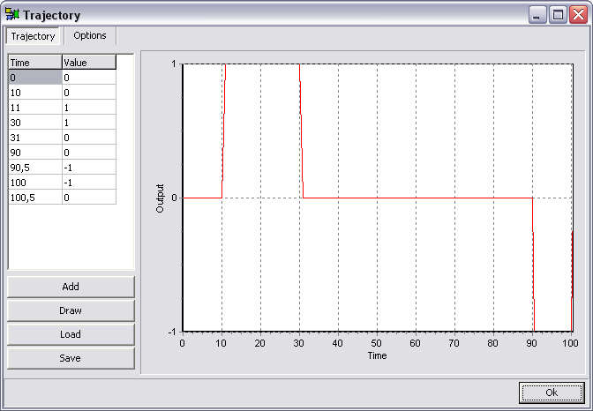
Rys. 2. Okno wprowadzania i wyświetlania trajektorii
Trajektoria dla regulatora DMC jest definiowana poprzez podanie chwil czasowych wraz z odpowiadającymi im wartościami sygnału. Zarówno czas, jak i wartości podaje się w tabeli w lewej stronie okna, w kolumnie Time umieszcza się czas w sekundach, natomiast w kolumnie Value podaje się odpowiadające wartości sygnału trajektorii. Wybierając przycisk Add można zwiększyć liczbę wierszy w tabeli. Jeśli wierszy jest zbyt dużo – wystarczy nadmiarowe pozostawić puste, zostaną one usunięte po zamknięciu okna. W momencie zapamiętywania trajektorii poszczególne wiersze tabeli są sortowane wg czasu rosnąco. Przycisk Draw służy do wykreślenia aktualnej trajektorii. Przycisk Save umożliwia zapisanie aktualnej trajektorii w niezależnym, zewnętrznym pliku tekstowym, przycisk Load służy do wczytania trajektorii.
Druga zakładka, Options umożliwia wprowadzenie wartości parametrów Shift i Lead horizon.
- Implementacja regulatora
Implementacja regulatora DMC powinna przebiegać w trzech krokach.
  - Model wewnętrzny regulatora
W pierwszym kroku należy zbudować wewnętrzny model wykorzystywany przez regulator. Model taki buduje się jako w pełni niezależny model pakietu PExSim, w zgodzie z obowiązującymi tam zasadami i regułami. Model wewnętrzny regulatora powinien opisywać zachowanie nadzorowanego urządzenia w całym zakresie pracy, z uwzględnieniem jego dynamiki. Nie musi być to model liniowy, można w nim wykorzystywać wszelkie dostępne techniki modelowania, włączając w to osadzanie części identyfikowanych.
Wartości wejściowe do modelu (sterowania i zakłócenia) oraz wartości wyjściowe z modelu (wielkości sterowane) muszą zostać oznaczone przy pomocy bloków, odpowiednio DMC Input oraz DMC Output.
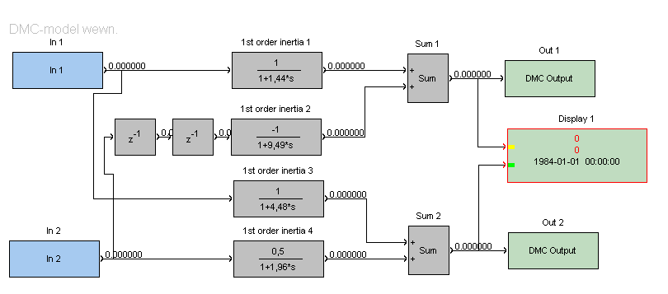
Rys. 2. Przykład modelu wewnętrznego
Liczbę wejść i wyjść regulatora determinuje liczba wyjść oraz wejść i zakłóceń modelu wewnętrznego.
Model wewnętrzny powinien mieć ustalony skończony czas regulacji.
  - Synteza regulatora
Po utworzeniu modelu wewnętrznego należy zapisać go na dysku i rozpocząć pracę z nowym projektem. Następnie należy umieścić na ścieżce regulator DMC, i skonfigurować go przy pomocy okna parametryzacji i syntezy regulatora (punkt 2.2.1), wykorzystując jako model wewnętrzny model utworzony w punkcie 3.1
  - Podłączenie regulatora
Po zakończeniu syntezy blok regulatora będzie zawierał odpowiednią liczbę wejść oraz wyjść. Do wejść regulatora należy podłączyć odpowiednie sygnały pochodzące z procesu lub jego modelu, oraz podłączyć odpowiednią ilość sygnałów trajektorii. Przykład połączenia regulatora z modelem (niezależnym od modelu wewnętrznego) zamieszczono na rysunku poniżej.
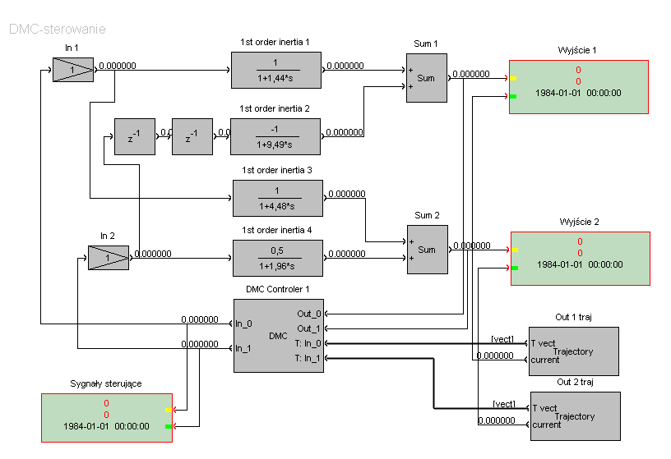
Rys. 2. Przykład pełnej implementacji regulatora DMC

